Педагоги – Конюшевич Людмила Степановна, Южанинова Лариса Николаевна.
Предмет (образовательная область) - НОД по формированию представлений о пользе растений на земле, образовательная область – познавательное развитие.
Возраст – подготовительная группа компенсирующей направленности.
Тип занятия – познавательно- исследовательский
Тема: «Зачем нужны растения?».
Цель: Формирование представлений о пользе растений.
Задачи: 1. Формировать у детей представление о роли растений на земле.
2. Развивать познавательный интерес, расширить знания о нашей планете посредством знакомства с макетом земли – глобусом, его цветовым обозначением.
3. Познакомить со свойствами почвы (рыхлая, утоптанная), приобщать дошкольников к исследовательской деятельности.
4. Учить получать информацию из книг, ТV, интернета устанавливать причинно-следственные связи.
5. Воспитывать бережное отношение к растениям.
Оборудование: Глобус, иллюстрации космического пространства в атласе, энциклопедия «Все обо всем». образцы почвы, баночки для экспериментальной деятельности, карточки для зарисовки опытов, картинки ухода за растениями.
Формы работы: Рассматривание глобуса, иллюстраций космического пространства в географических атласах, подбор книг, энциклопедий на полочку «Умных книг», экскурсии по городу, размещение в опытническо-экспериментальном уголке образцов почвы, зарисовка опытов, оформление страничек альбома «Береги природу родного края», просмотр видео презентации «Полезные растения», «Познакомимся с растениями».
Интеграция образовательных областей: познавательное, речевое, социально- коммуникативное развитие.

ЭТАПЫ | Деятельность педагога | Интеграция образовательных областей | Деятельность детей
Мотивационно-целевая часть | Педагог обращает внимание детей на фотографии.  - Что здесь изображено?  - Кто это?  -Как вы догадались? Что надето на космонавтах?  - Почему космонавты в космосе в специальных скафандрах? Зачем они им нужны?  - Разве в космосе нет воздуха, кислорода?  -Ребята, вы правильно сказали, что в космосе, на Луне нет кислорода, которым могли бы дышать все живые существа, в том числе и человек.  - Посмотрите на фотографии космического пространства, мы видим горы, камни, пыль. Какие можно сделать выводы? Обитаема ли Луна?  - Правильно, потому что нет условий для жизни.  - В нашей группе есть макет земли, на которой мы живем. Зеленое цветовое обозначение говорит о том, что на нашей планете есть леса, растения.  - Почему так много зеленого цвета?  - Поможет нам разобраться в этом вопросе книга- энциклопедия « Все обо всем». (приложение, информация из книги).  - Одно из доказательств того, что в космосе нет кислорода, там не растут растения. | Познавательное и речевое развитие. | Дети рассматривают фотографии космонавтов в космосе и отвечают на вопросы.  Ответы детей.  -Космос, планеты, Луна  -Космонавты.  - Скафандры.  - Скафандры защищают космонавта в космосе, помогают дышать.  Ответы детей.  - Там никто не живет, очень темно, везде одни камни.  - Это глобус.  - Зеленым цветом обозначаются леса, растения.
Основная часть | - Ребята, много лет ученые исследуют нашу землю, исследуют космическое пространство и доказывают, что для жизни всего живого нужен кислород, который выделяют растения.  - Давайте посмотрим видео фильм об этом.  - Ребята, деревья и цветы сажают в землю, почву. Мы увидели, что растения, корни растений дышат, растут, берут питательные вещества из почвы. Какая именно почва лучше для растений, мы можем определить в нашей лаборатории, исследуя образцы почвы. (приложение, исследовательская работа). | Познавательное и речевое развитие.  Познавательное и социально-коммуникативное развитие. | Просмотр видео презентации «Полезные растения», «Познакомимся с растениями», беседа и ответы детей на вопросы педагога по просмотру.  Проведение опытов  1. Опустить в банку с водой образец почвы и предложить понаблюдать, появятся ли в воде пузырьки, это и есть воздух.  2. Опустить в банку с водой образец рыхлой почвы, а в другую образец утоптанной почвы. Где больше появится пузырьков, там больше кислорода. Значит всем живым существам, в том числе и корням растений, там лучше.  3. Взять емкость с чистой дождевой водой и емкость с грязной водой после стирки. Предложить полить почву в одной банке чистой водой, в другой – грязной. В первой банке почва стала влажной, но осталась чистой, она сможет напоить дерево, траву, цветы. Во второй банке почва стала влажной, но грязной, вредной для живых существ, в том числе и растений.
Рефлексивно-оценочная часть. | - О чем мы сегодня беседовали?  - Что интересного узнали?  -Где можно найти ответ на интересующие вопросы?  - Какую пользу приносят растения?  - Для чего нужно беречь растения? Как за ними ухаживать?  - Предлагаю составить альбом картинок «Береги природу родного края». | Познавательное, социально- коммуникативное развитие. | - Говорили о пользе растений для жизни на земле.  - Исследовали почву, какая почва лучше для растений.  - В книгах, энциклопедиях, TV передачах, в интернете.  - Растения выделяют кислород, необходимый для жизни.  - Дети приклеивают картинки на листы альбома (уход за растениями осенью, зимой, весной летом). (приложение).

ПРИЛОЖЕНИЯ.

Отрывок из книги «Все обо всем».
Оказывается, растения питаются не так, как животные. Под теплыми лучами солнца растения усваивают углекислый газ из воздуха, который выдыхают люди и животные, и превращают его в кислород. При этом растениям обязательно нужна вода, которую они поглощают из почвы вместе с питательными веществами, чтобы расти и развиваться. Питаясь , растения насыщают воздух кислородом, а это делает возможным жизнь всех других организмов. На земле всегда много кислорода благодаря растениям. Кислородом дышат все живые существа: птицы, насекомые, звери, человек.

Уход за растениями посезонно.
Осень. Зима.
- убрать сухие веточки; - сгребать снег на газоны, вокруг кустов, деревьев;
- сгребать сухие листья на газоны; - не ломать ветки кустов, деревьев;
- рассаживание цветов -многолеток;
- перекапывание почвы для насыщения кислородом;
- сбор листьев для гербария;
- сбор семян цветов;

Весна. Лето.
- рыхлить почву около кустов, деревьев для - прополка клумб от сорняков;
насыщения кислородом; - рыхление почвы;
- выращивание рассады цветов; - полив растений, цветов;
- посадка кустов, цветов, деревьев; - не утаптывать землю около кустов, на газонах,
- побелка стволов кустов, деревьев т. к. в твердой земле нет кислорода.
от растительных вредителей.

Исследовательская деятельность.

Опыт 1.
Цель: показать, что в почве есть воздух.
Опустить в банку с водой образец почвы и предложить понаблюдать, появятся ли в воде пузырьки, это и есть воздух.
Опыт 2.
Цель: показать, что в результате утаптывания почвы (на тропинках, игровых площадках) ухудшаются условия жизни подземных обитателей, а значит их становится меньше. Необходимо соблюдать правила поведения на улице, отдыхе.
Опустить в банку с водой образец рыхлой почвы, а в другую образец утоптанной почвы. Где больше появится пузырьков, там больше кислорода. Значит всем живым существам, в том числе и корням растений, там лучше.
Опыт 3.
Цель: показать, как происходит загрязнение почвы, обсудить возможные последствия этого.
Взять емкость с чистой дождевой водой и емкость с грязной водой после стирки. Предложить полить почву в одной банке чистой водой, в другой – грязной. В первой банке почва стала влажной, но осталась чистой, она сможет напоить дерево, траву, цветы. Во второй банке почва стала влажной, но грязной, вредной для живых существ, в том числе и растений.
Картинки для оформления страничек альбома «Береги природу родного края».

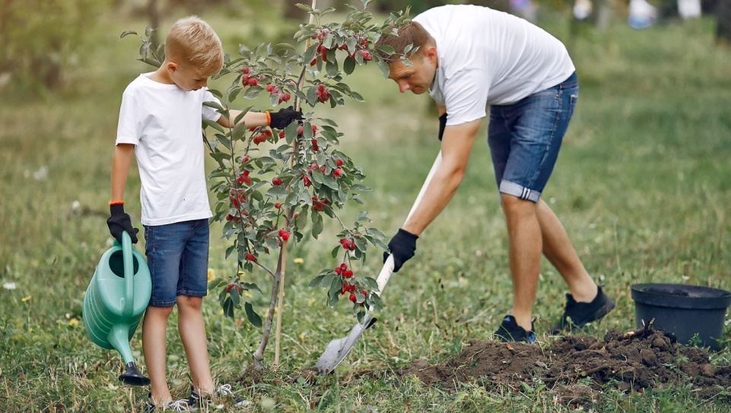

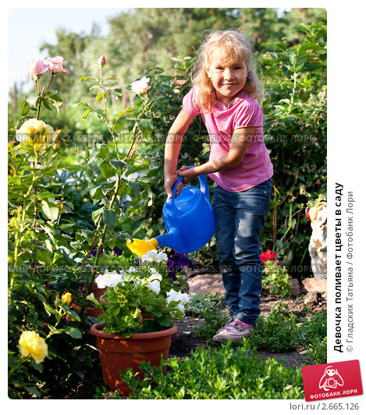
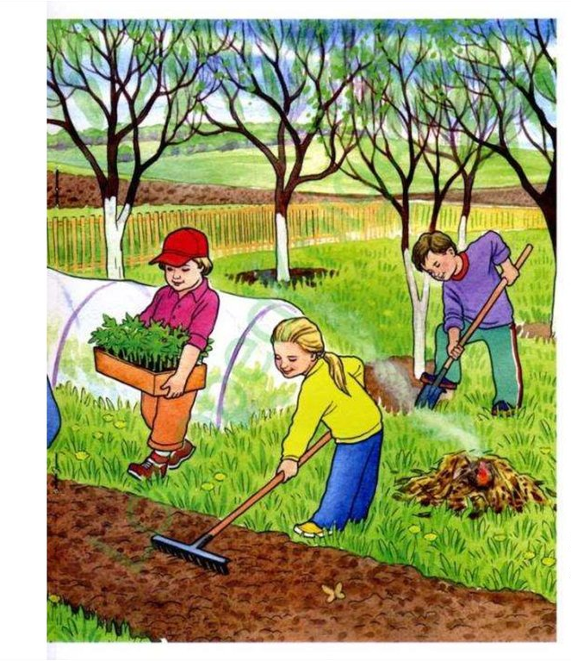
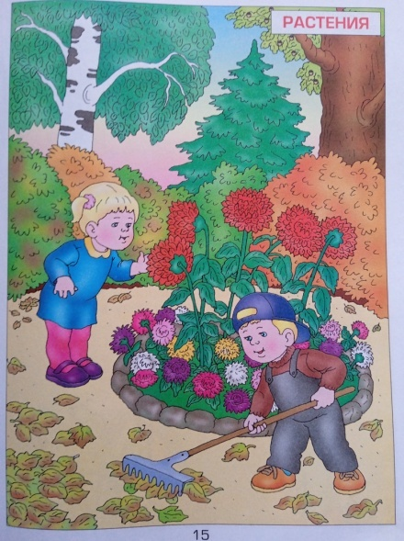

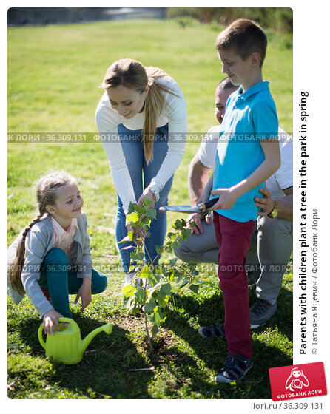
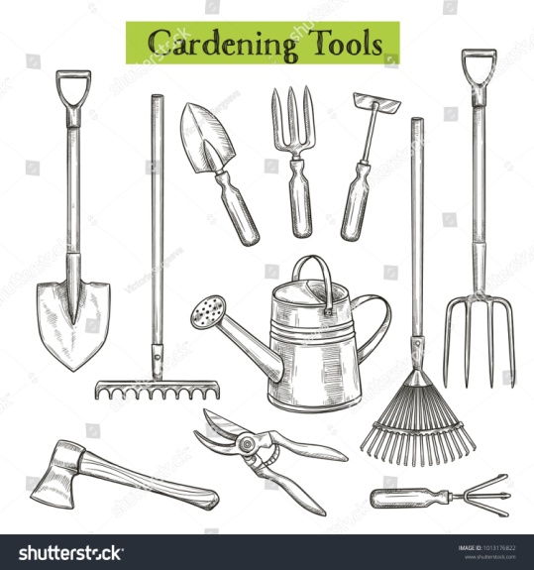
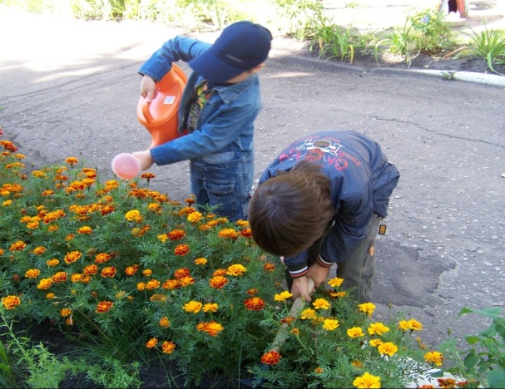

Презентации для просмотра «Полезные растения», «Познакомимся с растениями».

